Конспект урока № 8

Тема: Подвижные игры на основе баскетбола.
Класс: 1 «А»
Цель: Сформировать навык игры «Бросай и поймай»
Задачи:
1.Обучать броску мяча снизу на месте.
2.Совершенствовать ловли мяча на месте.
3.Развивать координационные способности.
Проводящий: студент группы 5 «Д» ГАОУ СПО «ВСПК»
Коростылева Любовь
Место проведение: малый зал
Части урока | Содержание | Дозировка | О.М.У.
Подготовительная  часть  10мин | 1.Построение. Сообщение задач урока.  2.Ходьба:  3.Бег:  4.Восстановление дыхания.  5. ОРУ на месте:  И.П. – ноги врозь, руки на пояс.  1 – наклон головы вперёд,  2 – наклон головы назад,  3 – вправо,  4 – влево.  ИП – руки к плечам.  1 – 4 круговые движения руками вперед,  5 - 8 круговые движения руками назад.  И.п. – широкая стойка ноги врозь, руки на пояс.  1 – поворот туловища вправо, руки вверх.  2 – и.п.  3 – поворот туловища влево, руки вверх.  4 – и.п.  ИП - руки вверх.  1 – поворот туловища направо, руки в стороны.  2 – и.п.  3 - то же налево.  4 – и.п.  ИП - основная стойка.  1 – приседание, руки в стороны.  2 – и.п.  3 – приседание, руки вперед.  4 – и.п.  ИП – основная стойка.  1 – прыжком ноги врозь, руки в стороны.  2 – прыжком ноги вместе, руки вверх.  3 – прыжком ноги врозь, руки в стороны.  4 – и.п | 1мин.  1круг.  2мин.  30с  4-6раз  4-6раз  4-6раз.  4-6раз.  30сек.  30сек. | Обратить внимание на внешний вид учащихся.  Темп средний, соблюдать дистанцию.  Вдох- руки вверх, выдох- руки вниз.  Спина прямая  Амплитуда вращения максимальное.  Руки прямые, спина прямая.  Спина прямая, руки прямые  Мальчики-20раз; девочки-15раз.
Основная часть 20-22мин. | 6. Эстафеты:  - Мяч капитану.  - Мяч в обруч  - эстафета  Игра «Бросай и поймай» | 3мин  3мин  3мин | Учащиеся делятся на 2 команды. На против каждой команды стоит капитан.По свистку капитан бросает мяч снизу с места участнику, тот передает так же капитану обратно и садится вниз и т.д.  Первый учащийся прицеливается и кидает теннисный мяч в обруч если мяч попал в обруч значит засчитывается очко.Игра заканчивается пока первый участник не окажется на месте.  По ходу движения разложить кегли в обручи (3 шт), оббежать конус, на обратном пути собрать кегли и передать эстафету следующему  Участники игры выбирают двух судей, а затем делятся на две равные команды. В каждой команде играющие рассчитываются по порядку номеров.  На черту старта становится первая пара игроков; каждый из них получает от ведущего мяч, по сигналу бросает его вверх — вперед и сейчас же бежит вслед за мячом. Задача играющего — поймать мяч, когда он подскочит, ударившись один раз о землю. С того места, где мяч коснется земли, его бросает дальше второй игрок команды, а поймав мяч, передает его третьему товарищу из своей команды и т.д. Всякий раз, когда мяч брошен, судья бежит, не отставая от играющего, и в том месте, где мяч коснулся земли, пайкой проводит черту.  Если играющий не поймает мяч, когда он подскочит в первый раз, то следующий игрок должен бросать мяч с черты, от которой бежал его незадачливый товарищ. Поэтому мало кинуть мяч возможно дальше, надо еще рассчитать, успеешь ли поймать его. Победа остается за той командой, чей игрок, поймав мяч, окажется впереди противника.  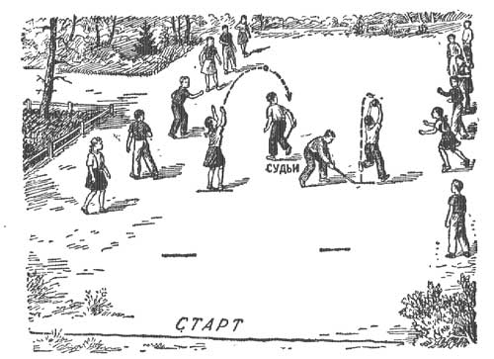
Заключительная часть 5мин. | Построение.  Подведение итогов урока.  Выставление оценок.  Организационный уход из зала. | 30сек.  2мин.  2мин.  1мин. | Указать на ошибки учащихся

Учитель ФК(Нелин А.Н.):

Оценка _______

